Солтүстік-Қазақстан облысы,
Есіл ауданы
А. Шәжімбаев атындағы
Явленка №3 орта мектебі

Реферат:
Линзалар. Жалпы мәлімет.

Орындаған: Түменбаев Әділбек
Тексерген: Шакенов Қанат Серікұлы

Кіріспе:
- Пайда болу тарихы.
- Линзалар туралы мәлімет
- Линзаға байланысты формулалар
- Линзалардың негізі кемшіліктері
- Қолданылуы
- Әдебиеттер

Жоғары ажыратылымдығы жетімсіздік

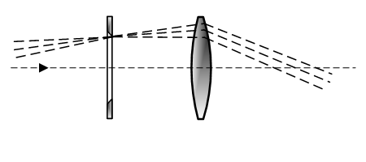

Пайда болу тарихы:
Алғаш рет линзалар туралы мәліметтерді ежелгі грек “Бұлттар” атты пьесасында табуға болады, пьесада шыны мен күннің жарығы арқылы от алынады.
Үлкен Плинийдің еңбектеріне қарасақ, отты жандырудың тәсілі бірінші рет Рим империясында пайда болды деп айтылады, мысалға линзаны бірінші рет көзге байланысты Римде, гладиаторлар ұрысында қолданылды деген ойлар бар, өйткені олар алыстан көре алмаған кезде изумруд қолданған, изумруд линзаның ролін атқарды.
Рим философы Луций Сенека, линзаны үлкейтетін эффектісі бар, суға толы шыны шар деп сипаттады.
Араб математикі Альхазен (965-1038), оптикаға байланысты алғашқы және өте маңызды трактатында, көздiң көз жанарысы қалай торлылықта суреттi құратынын сипаттады. Линзалар Италияда 1280-ші жылдары көзілдіріктің шығуының арқасында, кең қолданылысқа ие болды.

Линзалар туралы мәлімет:
Линза дегеніміз - екі жақы сфералық беттермен шектелген мөлдір дене.
Олар шашыратқыш және жинағыш болып келеді.
Линзаның сфералық беттерінің қисықтық центрлері арқылы өтетін түзуді линзаның бас оптикалық осі деп атайды. Линзаның оптикалық осінің центріндегі нүктені оптикалық центр дейміз.
Линзаның қалыңдығы сфералық беттердің қисықтық радиусына шамалас тең болған жағдайда, бұл қалың линза болып табылады, ал әлдеқайда кішірек болса, онда бұл жұқа линза болып табылады.
Жинағыш линзалардың тобына ортасы жуан линзалар кіреді, олардың ортасы жиектеріне қарағанда жуан болып келеді, ал шашыратқыш линзалардың кері болады.
Бірақ кейбір кезде шашыратқыш линзаларда жуан болып келуі мүмкін, мысалға судың астындағы ауа көпіршігі, шашыратқыш линзаға жатады.

Линзалардың түрлері:
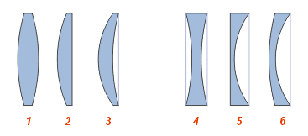
1-3 суреттердегі линзалар, жинағыш линзалар қатарына жатады.
- Екі жақты дөңес линза
- Жазық дөңес линза
- Дөңес ойыс линза
4-6 суреттердегі линзалар, шашыратқыш линзалар қатарына жатады.
- Екіжақты ойыс линза
- Жазық ойыс линза
- Дөңес ойыс линза
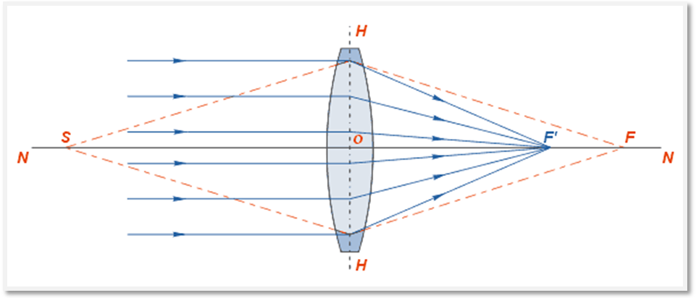
Суреттегі линзаның басты элементтері: NN – оптикалық ось, О – оптикалық центр, F – фокус аралығы, F' – кескін, H – кескін биіктігі.

Линзаға байланысты формулалар:
- Жұқа линзаның формуласы
- Линзаның оптикалық күшін табу формуласы немесе
мынау формуламен табуға болады.
- Линзаның сызықтық ұлғаюының формуласы
H – Кескін биіктігі, h – нәрсе биіктігі
- зат линзадан шексіз қашықтықта жатқан жағдайда (d=шексіздік)

Линзалардың негізгі кемшіліктері:
Сфералық аберрация (лат. aberratio — ауытку) — жалпақ параллелъ сәулелер шоғын қолданғанда линзада бір фокустың орнына бірнеше фокустың пайда болуы. Сфералық аберрацияны жою үшін арнайы линзалар, диафрагма және линзалар жүйесі қолданылады.
Хроматтық аберрация дегеніміз — линзалар жарық сәулелерін фокусқа жинағанда түске боялган дақтардың пайда болуы. Жарық толкындарының сынуы олардың ұзындықтарына тәуелді (толқынның үзындығы үлкен болған сайын оның сынуы кіші) болғандықтан аталған кемшілік байқалады. Хроматтық аберрацияны арнайы лиызалар жүйелерінің (ахроматтар мен анахроматтар) көмегімен түзетеді.
Астигматизм — линзаның ұзын және көлденең өлшемдеріне, яғни линзаның қисықтығына тәуелді болатын ақау. Егер дөңгелек линзалар қолдансақ, онда астигматизм жойылады.
Дисторсия (лат. distorsio — қисаю) дегеніміз — кескінніц қисаюы. Бұл қисаю көру аймағы шегінде линзаның көлденең үлғаюының бірдей болмауынан туады. Осы жағдайда нәрсе мен оның кескінінің геометриялық ұқсастығы бұзылады. Мысалы, линза берген квадраттың кескіні көпшік немесе бөшке тәріздес болып шығуы мүмкін. Геодезия мен ұшақтан суретке түсірген кезде дисторсияны болдырмауға ерекше назар аударылады.

Линзалардың қолданылуы:
Линзалар оптикалық системалардың басты элементі болып саналады.
Линзаларды бинокль, телескоп, оптикалық көздеу құралдары, микроскоптар, фотоапарат, видеокамераларда қолданылады.
Жалғыз жинағыш линзаларды үлкейткіш шыны ретінде қолданылады.
Линзалардың екінші басты қолданылатын жері, бұл офтальмология.
Офтальмология – медицинанын саласының бірі, бұл анатомия мен физиологияны зерттейді. Басты рөлі көз ауруларын емдеу.
Офтальмологияда, линзаларсыз жұмыс жүрмейді. Линзаларды, көздің көру жұмысын емдеумен айналысады, мысалға алыстан көрмеу немесе жақыннан көрмеуді емдеуге линзаларды қолданады.
Линзаларды, көзілдірік және контакт линзаларында қолданады.
Радиоастрономиямен радарларда, көп жағдайда диэлектрлік линзаларды қолданады, линзалар радиотолқын ағынын антенага жинайды.
Плутоний ядролық бомбасының құрылуында линзалық системалар қолданды, линзалық системаның мақсаты сфералық шашырап жатқан толқынды реттеу болды.
Әдебиеттер:
Интернет библиотека: Ru.Wikipedia.Org/
Физика кітабы, 11 сынып.
Физика, теория. (Қ. Аққошқарова, Н. Қойшыбаев)
Суреттер іздеуге: Google.kz/imghp/ және Images.Yandex.kz/
Скачано с www.testent.ru

